ЭФФЕКТИВНЫЕ ПАРАМЕТРЫ ПОРИСТОГО СЛОЯ КРЕМНИЕВЫХ СОЛНЕЧНЫХ ЭЛЕМЕНТОВ

Жанабаев З.Ж., Диханбаев К.К.
Казахский национальный университет им. аль-Фараби,
г. Алматы, Казахстан

Абстракт: Теоретически и экспериментально показано существование оптимальной толщины пористого слоя солнечного элемента, имеющего антиотражающее назначение. Теория учитывает совместные механизмы генерации и рекомбинации электронов и дырок, образуемых воздействием фотонов.
Пористая поверхность кремния получена электрохимическим травлением. Сканирующая электронная микроскопия, измерения тока короткого замыкания, напряжения холостого хода, времени травления показали, что при толщине пористого слоя около 2/3 диффузионной длины электрона эффективность солнечного элемента возрастает на 30 % по сравнению с ее значением при отсутствии текстурирования.
Введение: Преобразование солнечной энергии в электрическую является важной научно-технической проблемой связанной с перспективным направлением энергетики будущего. Начиная с середины прошлого века методы разделения электронов и дырок, возникающих под действием фотонов в легированном полупроводнике в гетероструктурах различных химических соединений, интенсивно изучают и в настоящее время [1-5].
Среди многообразия повышения эффективности солнечных элементов (СЭ) мы выделим текстурирование их поверхности с целью уменьшения отражения света [6-13]. В исследованиях такого типа электрохимическим травлением получают СЭ в виде пленок с пористой поверхностью, например, с пористым кремнием (por-Si). Размеры пор составляют порядка 10-10³ нм. Изменения морфологии пленок текстурированием дает антиотражающий эффект порядка 10%, такого же порядка наблюдается повышение коэффициента полезного действия СЭ. Очевидно, что эти показатели среднестатистические. Результирующая фотоэлектродвижущая сила пленок зависит от взаимовлияния многих физических и геометрических факторов: механизмы генерации и рекомбинации электронов и дырок, длина волны эффективной части спектра солнечного излучения, топологические и метрические характеристики пористого слоя. Естественно ожидать, что возможно существование оптимальных наборов параметров, характеризующих указанные факторы. Нам неизвестны целенаправленные исследования такого плана, хотя известно множество экспериментальных фактов о роли отдельных параметров. Универсальные рекомендации по выбору оптимального набора параметров могут быть получены в результате сочетания теории с экспериментом.
Целью настоящей работы является теоретическая оценка толщины пористого слоя кремния над плоскостью -перехода, обеспечивающей максимум генерации электронов под действием падающих фотонов с учетом их рекомбинации с дырками и сопоставление результата с экспериментом.
1. Теоретическая оценка оптимальной толщины пористого слоя солнечного элемента: В легированном слое полупроводника -типа имеются наноразмерные поры, которые уменьшают отражение фотонов, подающих с энергией , длиной волны . Диаметр (), высота пор (), отсчитываемая от лицевой поверхности, и расстояния между ними () одного порядка с , поэтому реализуется эффект антиотражения. Толщина пористого слоя должна быть подобрана примерно равной диффузионной длине носителей зарядов т.е. расстоянию, на котором их концентрация заметно (в раз) уменьшается. Если , то мало число выбитых фотонами избыточных электронов, если , то много рекомбинированных электронов с дырками. Задача заключается в поиске относительноного расстояния x/L_{Д}, на котором эти два эффекта сбалансированы. Диффузионная длина является физическим параметром, обычно его оценивают в виде
, (1)
где -коэффициент диффузии носителя заряда в конкретном полупроводнике, - его время жизни. Более удобной является стандартная оценка в виде радиуса Дебая:
, (2)
где - тепловая скорость носителей заряда, - частота собственных колебаний электрона, - концентрация носителя избыточного заряда, - заряд электрона, - относительная диэлектрическая проницаемость среды, - абсолютная температура.
Значение для воздуха внутри пор, для кремния . Число избыточных электронов и дырок генерируемых ежесекундно в единице объема полупроводника фотоном с энергией ,определяется как
, , (3)
где - мощность солнечного излучения в объемном слое толщиной 1/4 длины волны фотона
,
где – ширина энергетически запрещенной зоны полупроводника, - квантовый выход.
Для местоположения и суточного времени эксплуатаций СЭ измеряется интенсивность солнечного излучения . Значение выражается через :
(4)
Для обычных условий для фотовольтаики: , , , , , , .
Из формул (2), (3) следует оценка . Диффузионная длина составляет величину порядка микрона, является измеримым физическим параметром и дальнейшая задача стоит в определении , где – оптимальная толщина пористого слоя.
Формула (3) определяет число электронов в поверхностном слое толщиной . Рассмотрим его изменение в направлении -перехода. Число сгенерированных электронов под действием фотонов пропорционально высоте пор :
, , (5)
где – коэффициент генерации электронов по , – коэффициент пористости пленки.
Число рекомбинированных пар электрон-дырка пропорционально как росту, так и убыванию величин , :
, (6)
где – коэффициент рекомбинации.
Совместная вероятность реализации двух независимых статистических процессов генерации и рекомбинации
(7)
Условие максимумов по , :
, (8)
, .
Оптимальная толщина пористого слоя составляет 2/3 часть диффузионной длины электронов при коэффициенте пористости .
Мы ниже рассмотрим возможность наблюдения в эксперименте закономерности, описываемой формулой (8). Измерение пористости наноструктурированных пленок и проверка формулы (9) представляет отдельную экспериментальную задачу.
2. Методика эксперимента и обсуждение результатов: В качестве исходного кремния был использован монокристаллический кремний -типа проводимости, толщиной 350 мкм, с удельным сопротивлением 12 Ом·см, -переход сформирован с помощью термодиффузии фосфора. Толщина -слоя порядка диффузионной длины электрона от 700-1500 нм, это позволяет выбрать высоту пор, образуемых после травления поверхности, меньше, чем расстояние до -перехода. На рисунке 1 показана конструкция солнечного элемента с пористым кремнием.

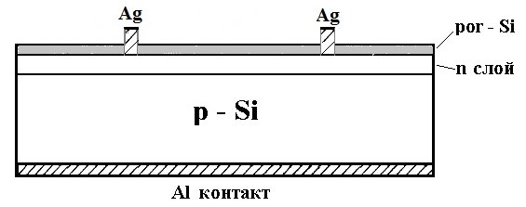

Рисунок 1- Конструкция солнечного элемента с пористым кремнием

Контакт серебро-алюминий был получен путем напыления металлического . Пористый кремний получен с помощью электрохимического анодирования поверхности n⁺-слоя при различных плотности тока и времени травления. Электрохимическое анодирование проводилось в электролите HF: этанол в соотношении 1:1 и при плотности тока анодизации 20 мА/см².
С увеличением плотности тока анодизации и времени травления глубина проникновения пористого покрытия увеличивается в направлении к плоскости -перехода. Для поиска эффективной толщины пористого слоя кремния х*, при котором ток короткого замыкания солнечного элемента имеет максимальное значение, было проведено травление диффузионного n-слоя СЭ различной длительностью по времени.
Были получены изображения микроструктуры поперечного сечения пористого кремния, охватывающего p-n-переход с помощью сканирующего электронного микроскопа (СЭМ). С целью лучшей визуализации слоев -перехода и пористой структуры использовались раствор высокой концентрации HF и сильное освещение вольфрамовой лампой торца образца.
На рисунке 2 а) показано СЭМ-изображение поперечного сечения образца с пористым кремнием при коротком времени травления -слоя, на рисунке 2 б) - при длительном травлении.

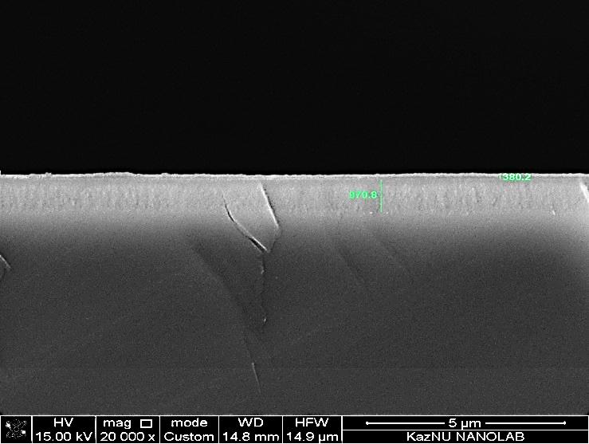

а)

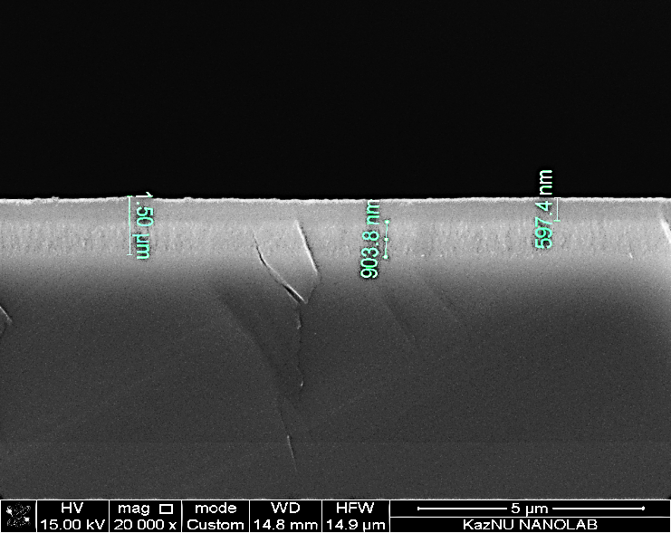

б)

Рисунок 2 а) и б) - СЭМ изображения поперечного сечения СЭ с пористым кремнием
Из СЭМ-изображений видны области -перехода, толщины -слоя (1,5 мкм) и пористого слоя (903,8 нм) СЭ.
Были измерены токи короткого замыкания образца СЭ с пористым слоем, при освещении вольфрамовой лампой накаливания мощностью 87 мВт/см². Также измерены напряжения холостого хода и коэффициент заполнения по кривой вольтамперной характеристики солнечного элемента.
Вначале были измерены выходные параметры полированного СЭ без пористого слоя, затем с различной толщины пористого кремния.

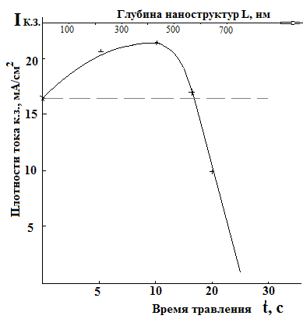

Рисунок 3 - Изменение плотности тока короткого замыкания СЭ с ростом пор глубины (вернее шкала по оси абсцисс), пропорциональной времени травления

Рисунок 3 показывает существование эффективной глубины пор при которой плотность тока короткого замыкания СЭ имеет максимальное значение. Глубина нанопор определялась из СЭМ изображении (рисунки 2 а), б)).
Максимум тока короткого замыкания 22,1мА/см², соответствует времени травления 10 с и 420 нм глубины залегания пористого кремния в n-слое СЭ. Ток короткого замыкания увеличивается на 30% от первоначального значения без пористого кремния.
Эффективность СЭ, напряжения холостого хода и коэффициент заполнения при этом максимуме соответствуют: ƞ ~ 11%, U_{хх}=0,59, ξ =0,77.

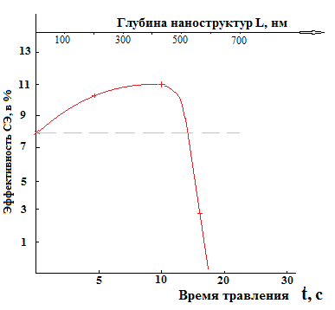

Рисунок 4 - Изменение эффективности СЭ с ростом глубины пор в -слое в направлении к плоскости -перехода (верхняя шкала по оси абсцисс)

На рисунке 4 показано изменение эффективности СЭ с ростом толщины пористого -слоя по направлению к -переходу. Эффективность СЭ при глубине залегания пористого слоя 420 нм от поверхности составляет около 35% по сравнению с первоначальным значением эффективности без пористого слоя.
Из рисунков 3, 4 видно, что оптимальная высота пористого слоя СЭ, обеспечивающая максимум тока короткого замыкания () и коэффициента полезного действия СЭ () равна, соответственно мкм, мкм что ближе к теоретическому значению, (если принять нм, согласно рис. 4).
Заключение: Широко используемая в фотовольтаике технология текстурирования поверхности солнечных элементов с целью обеспечения антиотражения, пассивации рекомбинации носителей заряда нуждается в теоретическом обосновании. В работе теоретически и экспериментально показано существование оптимальной глубины текстурирования в виде пористого слоя кремния. Из теории также следует существование оптимального значения пористости рабочей части солнечного элемента.
Результаты настоящей работы могут быть использованы для существенного (до 35%) повышения эффективности солнечных элементов. Особенно важно то, что доказанный в настоящей работе факт существования оптимального набора параметров солнечных элементов может иметь универсальное приложение к совершенствованию различных технологий (электрохимическая порошковая технология, технологии лазерной обработки поверхности, технология использования органических элементов и т.д).
Литература:
- Ж.И. Алферов. История и будущее полупроводниковых гетероструктур.
//Физика и техника полупроводников. -1998. том 32, № 1. С. 3-18.
- П.А. Шиляев, Д.А. Павлов. Полупроводниковые гетероструктуры:
гетеропереход. //Учебно-методическое пособие. Н. Новгород. -2009. С. 1-18.
3. Нечаев М.С., Паращук Д.Ю. Квантово-химическое исследование новых редокс-медиаторов на основе комплексов меди и кобальта для фото- электрохимических солнечных батарей // Вестник Московского университета. (Серия 3). – 2012. - № 6. - С. 67-70.

4. R. Loganathan et al. Studies on dislocation and surface morphology of Al_{x}Ga_{x} -N/GaN heterostructures grown by MOCVD. //Journal of Alloys and Compounds. -2014, 616. Р. 363- 371, (IF 2.726).
5. Л.Е. Воробьев, Л.Г. Голуб, С.Н. Данилов, Е.Л. Ивченко, Д.А. Фирсов, В.А. Шалыгин. Оптические явления в полупроводниковых квантово- размерных структурах. Изд-во СПбГТУ. Санкт-Петербург. 2000.
6. Lindstrom H., Holmberg A., Magnusson E. et al. A New Method for Manufacturing Nanostructured Electrodes on Plastic Substrates // Nano Letters. – 2001. - 1 (2). - P. 97-100.
7. Г.Г. Унтила, А.П. Павлов, А.Ю. Поройков, Т.В. Рахимова, Ю.А. Манкелевич, Т.Н. Кост, А.Б. Чеботарева, В.В. Дворкин. Моделирование оптических свойств кремниевых солнечных элементов, текстурированных V-образными проникающими канавками.// Физика и техника полупроводников. -2011. Том 45, Вып. 10. С1410-1416.
8. Panek P., Lipinski M., Dutkikewicz J. Texturization of multicrystalline silicon by wet chemical etching for silicon solar cells // J. Mat. Sci. - 2005. - Vol. 40. - P. 1459-1463.
9. Dekkers H. F. W., Duerinckx F., Szlufcik J., Nijs J. Silicon surface texturing by reactive ion etching. //Optoelektronics Rev. - 2000. - Vol. 8. - N 4. - P. 311-316.
10. Gangopadhyay U., Dhungel S. K., Kim K., Manna U., Basu P. K., Kim H. J., Karunagaran B., Lee K. S., Yoo J. S., Yi J. Novel low cost chemical texturing for very large area industrial multi-crystalline silicon solar cells // Semicond. Sci. Technol. - 2005. - Vol. 20. - P. 938- 946.
11. Xi Zh., Yang D., Dan W., Jun Ch., Li X., Que D. Texturization of cast multicrystalline silicon for solar cells // Semicond. Sci. Technol. - 2004. - Vol. 19. - P. 485- 489.
12. Hylton J. D., Burgers A. R., Sinke W. C. Alkaline etching for reflectance reduction in multicrystalline silicon solar cells // J. Electrochem. Soc. - 2004. - Vol. 151. - № 6. - P. 408-427.
13. Tsujino K., Matsumura M., Nishimoto Y. Texturazition of multicrystalline silicon wafers solar cells by chemical treatment using metallic catalyst // Solar Energy Materials and Solar Cells. - 2006. - Vol. 90. – №1. - P. 100-110.

